Załącznik nr 1

OŚWIADCZENIE

o odbyciu obowiązkowej kwarantanny/izolacji domowej do złożenia w zakładzie pracy

**instrukcja wypełniania**

**Wypełniają osoby, które ubiegają się o wypłatę wynagrodzenia chorobowego lub zasiłku chorobowego.**

Wypełnij to oświadczenie i **w terminie 3 dni roboczych od zakończenia kwarantanny/izolacji domowej** przekaż je pracodawcy (zleceniodawcy).

# Dane osoby odbywającej kwarantannę/izolację domową

Imię i nazwisko:……………………………………………………………………………………………………..

Jednostka organizacyjna:……………………………………………………………………………………………

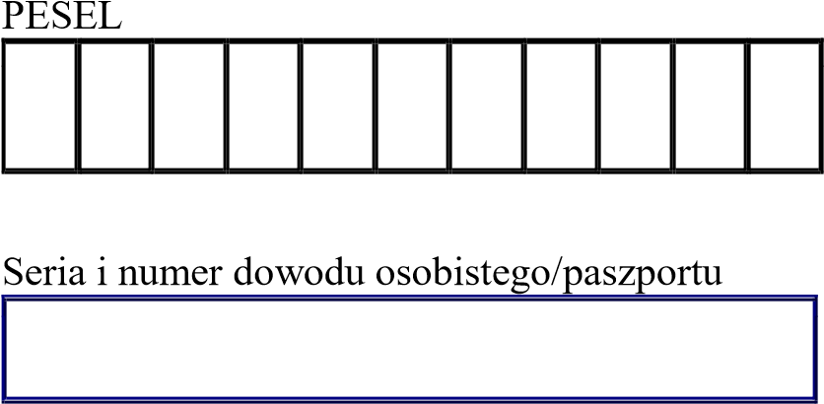

Data rozpoczęcia i zakończenia odbywania obowiązkowej kwarantanny/izolacji domowej

od do

Dzień/miesiąc/rok

**Pracodawca lub ZUS może wystąpić do organu Państwowej Inspekcji Sanitarnej o potwierdzenie informacji zawartych w oświadczeniu.**

……………………… ……………………………………………………………………………………………………………………. Data (Czytelny podpis osoby, która składa oświadczenie)

Załącznik nr 2

OŚWIADCZENIE

o sprawowaniu opieki nad dzieckiem lub członkiem rodziny przebywającym na kwarantannie lub w izolacji w warunkach domowych

**Dane wnioskodawcy**

|  |  |  |  |  |  |  |  |  |  |  |
| --- | --- | --- | --- | --- | --- | --- | --- | --- | --- | --- |
|  |  |  |  |  |  |  |  |  |  |  |

PESEL

|  |
| --- |
|  |

|  |
| --- |
|  |

Imię Nazwisko

**Oświadczam,** że sprawowałam/em osobistą opiekę nad:

|  |
| --- |
|  |

|  |
| --- |
|  |

dzieckiem/dziećmi członkiem rodziny

**Dane dziecka/członka rodziny odbywających obowiązkową kwarantannę albo izolację w warunkach domowych**

|  |  |  |  |  |  |  |  |  |  |  |
| --- | --- | --- | --- | --- | --- | --- | --- | --- | --- | --- |
|  |  |  |  |  |  |  |  |  |  |  |

PESEL

|  |
| --- |
|  |

|  |
| --- |
|  |

Imię Nazwisko

PESEL

|  |
| --- |
|  |

|  |
| --- |
|  |

Imię Nazwisko

w okresie (podaj daty):

|  |
| --- |
|  |

**Pracodawca lub ZUS może wystąpić do organu Państwowej Inspekcji Sanitarnej o potwierdzenie informacji zawartych w oświadczeniu.**

*Data i podpis osoby, która składa oświadczenie*

Załącznik nr 3

OŚWIADCZENIE

o konieczności odbywania obowiązkowej kwarantanny

**Dane wnioskodawcy**

|  |  |  |  |  |  |  |  |  |  |  |
| --- | --- | --- | --- | --- | --- | --- | --- | --- | --- | --- |
|  |  |  |  |  |  |  |  |  |  |  |

PESEL

|  |
| --- |
|  |

|  |
| --- |
|  |

Imię Nazwisko

**Oświadczam,** że odbywałem obowiązkową kwarantannę w okresie:

od do

|  |  |  |  |  |  |  |  |  |  |  |  |
| --- | --- | --- | --- | --- | --- | --- | --- | --- | --- | --- | --- |
|  |  |  |  |  |  |  |  |  |  |  |  |

Dzień/miesiąc/rok

**Dane osoby zamieszkującej z ubezpieczonym lub prowadzącej wspólne gospodarstwo domowe, u której stwierdzono zakażenie wirusem SARS-CoV-2,**

|  |  |  |  |  |  |  |  |  |  |  |  |
| --- | --- | --- | --- | --- | --- | --- | --- | --- | --- | --- | --- |
|  |  |  |  |  |  |  |  |  |  |  |  |

PESEL

|  |
| --- |
|  |

|  |
| --- |
|  |

Imię Nazwisko

Data rozpoczęcia i zakończenia odbywania obowiązkowej kwarantanny/izolacji w warunkach domowych

od do

|  |  |  |  |  |  |  |  |  |  |  |  |
| --- | --- | --- | --- | --- | --- | --- | --- | --- | --- | --- | --- |
|  |  |  |  |  |  |  |  |  |  |  |  |

Dzień/miesiąc/rok

**Pracodawca lub ZUS może wystąpić do organu Państwowej Inspekcji Sanitarnej o potwierdzenie informacji zawartych w oświadczeniu.**

*Data i podpis osoby, która składa oświadczenie*